小一班今日动态
来园：
今日来园20人，4人事假，1人病假。
小朋友们都能愉快入园，来到教室后，大部分幼儿能主动跟老师问好，打招呼，有序签到、放物品，洗手喝牛奶。用完早点后，幼儿能根据前一天的计划，开始区域游戏。
区域游戏：
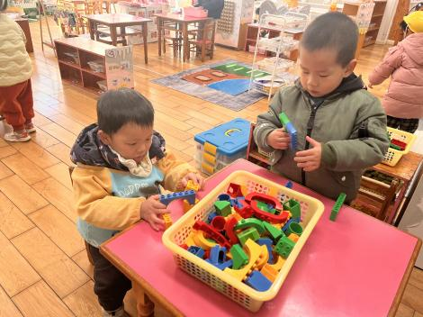  生活区--串珠珠 | 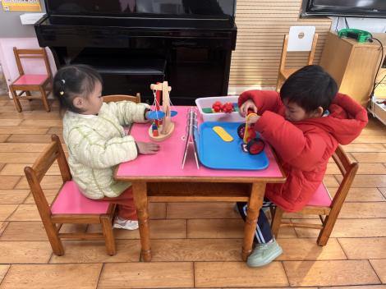  植物角--照顾多肉 | 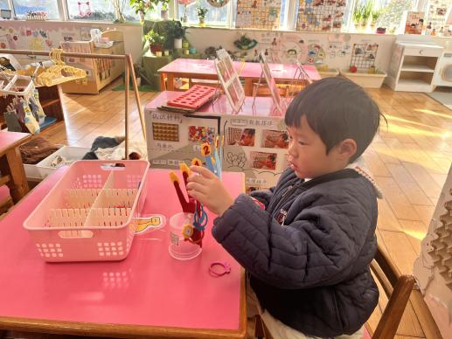  益智区--按数取物
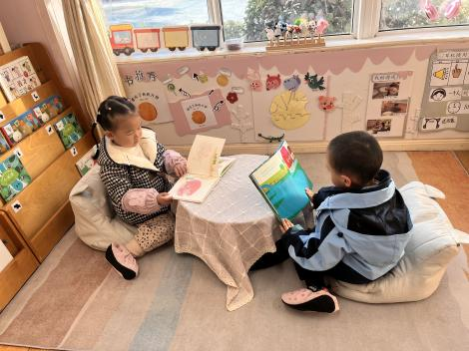  娃娃家--洗衣服 | 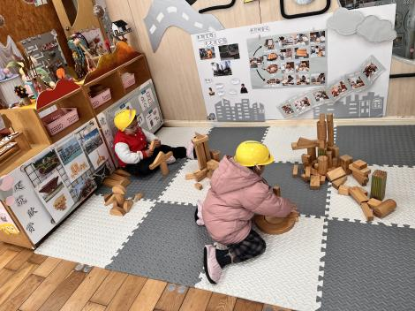  科探区--小球走迷宫 | 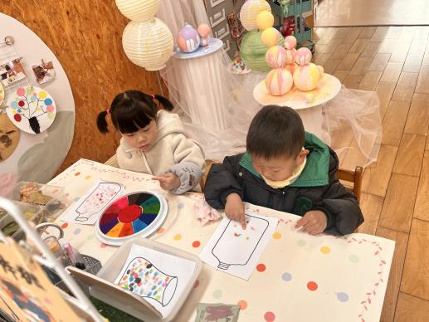  地面建构--搭高楼

户外活动：
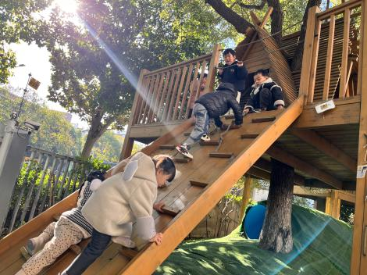 | 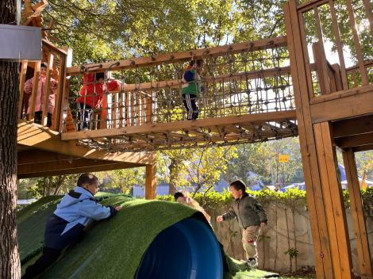 | 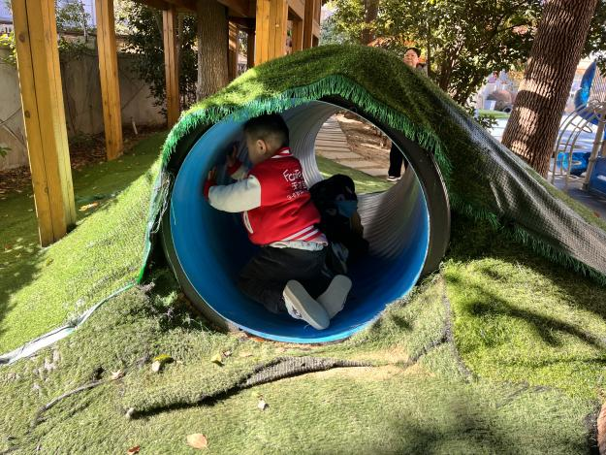

今天我们一起玩了小树屋，大家有序排队，轮流玩。能注意游戏中的安全，也能及时喝水休息。

集体活动：
科学：制作吉他
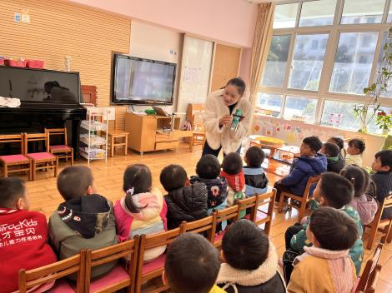 | 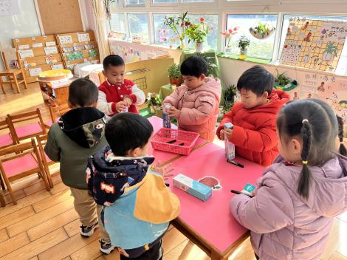 | 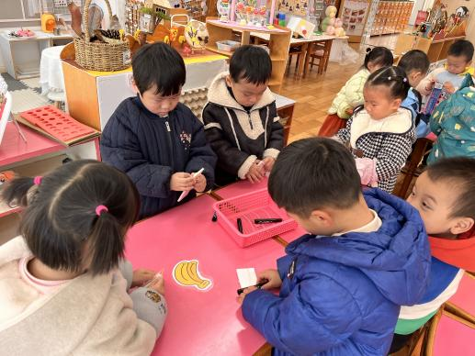
这是一节科学小制作活动，“小吉他”是由药盒（牙膏盒）、kt板、皮筋三部分组成，它是一件由一根一根皮筋露在外面，只要拨动皮筋，就会发出声音的玩具，原理类似于古筝，如果调整小kt板的角度，每根皮筋发出的声音会不一样，具有一定的游戏性和趣味性。活动中徐凌琨、韩景宸、蒋清远、隋浩宇、张烁、刘珺玮、颜泽楷、丁文潇、叶兴泽、李潇然、李青、丁汝成、杨若萱、白小沐、张玉宛、蒋艺姝、吕思甜、恽佳阳、孙嘉芮、范奕菱愿意积极参与，动手操作，尝试使用各种废旧材料，制作小吉他，体验自制玩具的乐趣。
生活活动情况：
1.午餐情况：
今天的午饭吃的是芝麻饭、茄汁龙利鱼、上汤娃娃菜、荠菜肉丝汤。大部分小朋友们能吃完自己的一份饭菜，并在老师的提醒下，端正坐姿，尽量保持桌面的整洁。丁文潇、孙嘉芮、刘珺玮剩菜，白小沐剩饭剩菜。
2.午睡情况：
小朋友们能在老师的提醒下，有序小便进入午睡室，并将脱下来的衣裤整理好，放在脚边，大部分幼儿能自己独立午睡，杨若萱入睡晚。
家园合作：
- 动态上的照片，仅作为老师观察时的随拍，并不是所有孩子的照片都会呈现。
- 今天是周五，没有延时班，请大家安排好时间，下午3:30来园接孩子。

